Raiderz G-Star 2010 B2B관 환경 리포트
2010-11-15 원창현

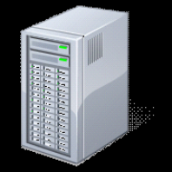
머신 구성

gstarserver1
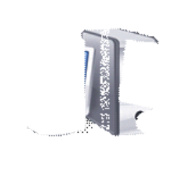

maiet1
maiet2 (+예비 서버)

머신 이름 | gstarserver1 | maiet1 | maiet2
ID | maietdev\builder | maiet1-PC\maiet1 | maiet2-PC\maiet2
PWD | rhksfl2009(관리2009) | rhksfl(관리) | rhksfl(관리)
IP | 유동 IP (G-Star 행사장 상황에 따라 다름.)
설명 | Prime 서버 머신 | 1번 클라이언트 머신 | 2번 클라이언트 머신  Secondary 서버 머신(예비)
구성 | 서버 모니터  레이더즈 서버군  - 마스터 서버  - 로그인 서버  - 게임 서버  - 앱 서버 | 안정버젼 클라이언트  개발버젼 클라이언트 | 안정버젼 클라이언트  개발버젼 클라이언트  서버 모니터 (예비용)  레이더즈 서버군 (예비용)  - 마스터 서버  - 로그인 서버  - 게임 서버  - 앱 서버
경로 | E:\Release_Server | C:\Runtime_Stable (안정버젼)  C:\Runtime_Trunk (개발버젼) | C:\Runtime_Stable (안정버젼)  C:\Runtime_Trunk (개발버젼)  C:\Release_Server (예비용)
비고 | PWD(administrator / 관리) | Client Ver 24823  , 2010-11-112 오후 08:59:46

서버 구동 및 종료
설치된 서버 모니터를 통해 서버를 켜고 끌 수 있습니다.
(서버 모니터는 Prime Server 와 Secondary Server 모두 설치되어 있습니다.)
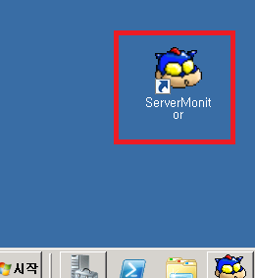

최초 서버 구동
바탕화면의 ServerMonitor 를 더블클릭하여 실행합니다.
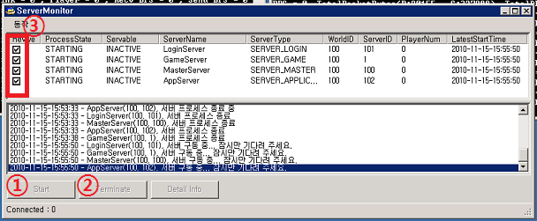
: 선택한 서버를 실행합니다. (다중 선택 가능)
: 선택한 서버를 종료합니다. (다중 선택 가능)
: 서버가 죽었을 때 자동 재시작 옵션.

셋팅된 서버들을 모두 선택한 뒤에 번 버튼을 눌러 서버를 실행합니다.
모든 서버가 성공적으로 뜨면 아래와 같은 화면을 보실 수 있습니다.

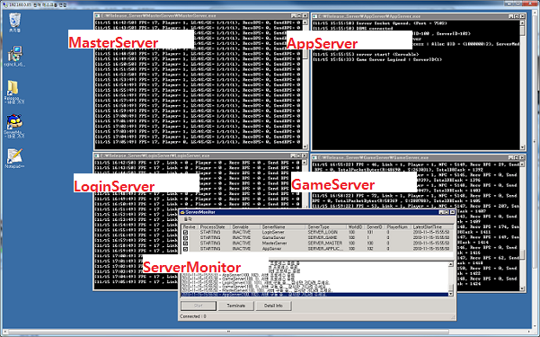

서버들이 모두 성공적으로 뜨고 모든 리소스 로딩이 완료될 때까지 기다립니다.
모든 서버들이 서비스 가능한 상태가 되면 로그인 서버 화면에 아래와 같은 로그가 출력됩니다.
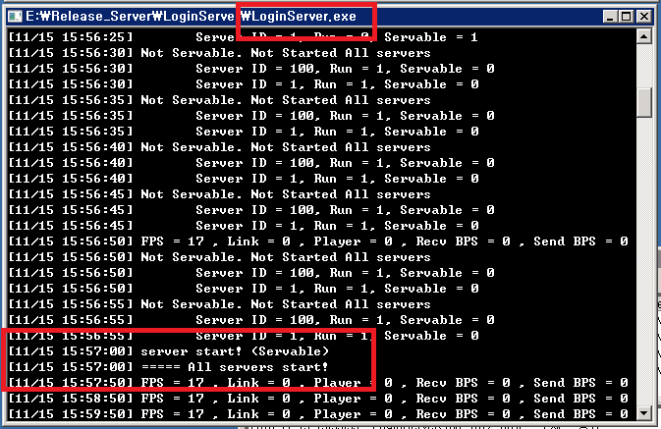

위 그림과 같은 로그가 확인되면 정상적으로 게임에 접속할 수 있습니다.

서버 종료 및 재시작

모든 서버를 선택하고 번 버튼을 눌러 서버를 종료할 수 있습니다.
강제로 윈도우를 닫지 마시고 반드시 서버모니터를 사용해 종료를 해주시기 바랍니다.

서버 재시작을 해야 할 경우에는 모든 서버들이 종료되는 것을 확인하신 뒤에
번 버튼을 눌러 서버를 시작하십시오.

기타
Secondary Server 는 유사시를 대비한 예비용 서버입니다.
Prime Server 머신에 예기치 못한 문제가 생겨 서버를 구동할 수 없을 시에 사용하시면 됩니다.
Secondary Server 의 설정 및 구동 방식은 Prime Server 와 동일합니다.

Prime Server 와 Secondary Server 는 서로 다른 DB 를 참조하고 있습니다.
즉, Prime Server 에서 생성한 캐릭터는 Secondary Server 에서 찾을 수 없습니다.

